# KVD/PSDSB - Seminární úkol 2

Vypracovaný seminární úkol odevzdejte prostřednictvím modulu pro odevzdání.  
Soubor pojmenujte ve tvaru **PrijmeniCV2** a odevzdejte v některém z formátů textových editorů (.doc, .docx, .odt) či ve formátu PDF.

Poznámka: Výsledky zpracovávejte v tomto dokumentu. Vhodně vkládejte texty screenshoty obrazovky a výpočty.

1. Přiřaďte následující pojmy do tabulky ke správné vrstvě ISO/OSI modelu, na které bychom je obvykle našli nebo na které se s nimi pracuje.

|  |  |
| --- | --- |
| **Aplikační** | HTTP  DNS  FTP  SMTP |
| **Prezentační** | komprese dat  šifrování dat |
| **Relační** |  |
| **Transportní** | UDP  TCP  segment |
| **Síťová** | 192.16.55.8  IP adresa  paket  IPv4 adresa  0.0.0.0 |
| **Linková** | fyzická adresa  ff:ff:ff:ff:ff:ff  rámec |
| **Fyzická** | bit |

1. Vyberte si libovolné 3 protokoly, které se objevovaly v komunikacích v úkolu 1. Vyhledejte, v jakém/jakých RFC dokumentu/dokumentech jsou popsány a stručně shrňte, co je obsahem RFC dokumentu pro daný protokol.

**HTTP,** respektive verze 1.1 protokolu je definována v RFC 2616. Je to nejpoužívanější protokol spolu s protokoly na elektronickou poštu. A slouží převážně k přenosu hypertextových dokumentů jako jsou např. HTML soubory či XML.

**FTP** je oproti tomu zaměřen na přenos jakýchkoliv souborů pomocí počítačové sítě, jeho výhoda je tedy ta, že umožnuje multiplatformní přenos souborů. Definován byl v roce 1985 v RFC 959 a rozšířen byl v roce 1997 v RFC 2228.

**DNS** je definován v RFC1035. Doménový server jako takový umožňuje převod symbolických jmen na číselné TCP/IP adresy. Protože práce s IP adresami je velmi nepraktická, byla zavedena služba DNS, která může určité IP adrese přiřadit jeden, nebo více tzv. doménových adres. Tyto adresy jsou přiřazovány příslušnými orgány za poplatek. Místo, abychom někam ručně vypisovali např. adresu 169.46.64.10, jednoduše uvedeme adresu www.host.sk, kterou si majitel IP adresy objednal.

1. Pomocí aplikace Wireshark zjistěte, jaké protokoly se podílejí na následujících komunikacích a jaké informace jsou využívány během procesu zapouzdření na vrstvách ISO/OSI modelu (zaměřte se na linkovou, fyzickou a transportní vrstvu). Uvádějte konkrétní údaje. Zároveň uveďte, o jaký síťový provoz se jedná.
   1. **ping** [**www.kvd.zcu.cz**](http://www.kvd.zcu.cz)

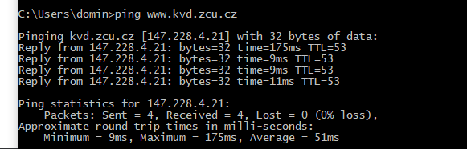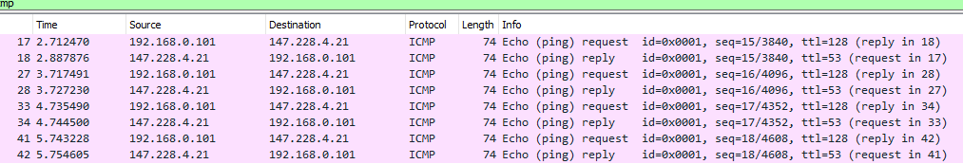Ping tedy slouží k tomu abychom zjistily zda je konkrétní volané zařízení v síti dostupné či se k němu dostaneme a v jakém čase. V tomto případě pokud nemám přímo ip adresu ale použijeme doménové jméno, se nejprve zavolá DNS server (protokolem DNS), který adresu přeloží a vrátí IP adresu která se následně již přímo volá v tomto případě protokolem ICMP.

* 1. **ping 147.228.52.200**

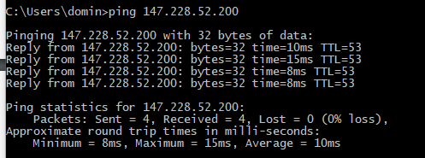Postup je podobný jako v předchozím bodě, ovšem tentokrát voláme přímo danou IP adresu a nedochází tak k předkladu pomocí DNS

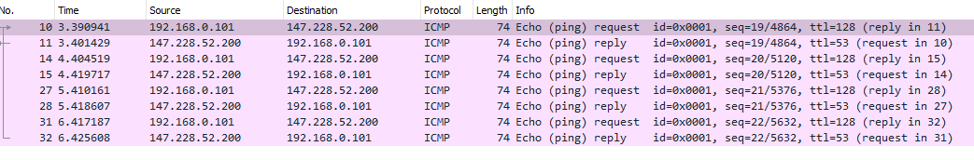

* 1. **tracert google.com**

příkaz tracet je obdobný jako ping, jen kromě cílového zařízení pokud je dosaženo, vypíše a vrátí ip adresy všech zařízení které jsou po cestě.

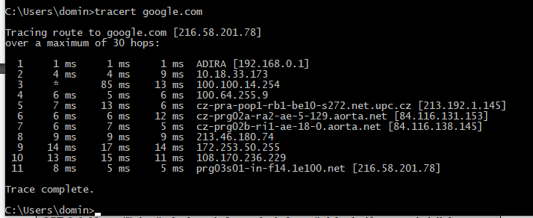

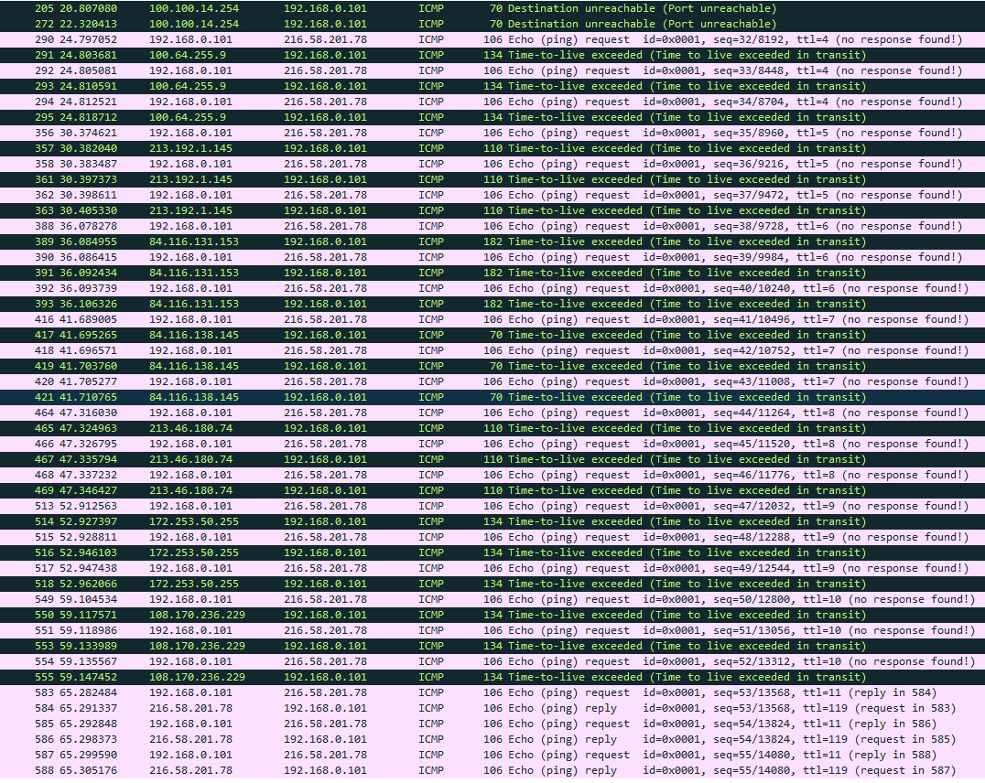

* 1. **ping 127.0.0.1**

tato IP adresa je známá jako localhost tedy síťové volání tohoto počítače, použití je například při vyvíjení lokálních webů, s použitím např. programu xamp apod.

* 1. **nslookup centrum.cz**

příkaz nslookup slouží hlavně k překladu doménového jména na ip adresu mimo jiné vratí tedy jak IP tak i MAC adresu příjemce

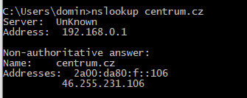

* 1. **zadání webové adresy** [**www.cisco.com**](http://www.cisco.com) **do prohlížeče**

zadal jsem adresu své stránky tedy [www.dominikfrolik.cz/PGM](http://www.dominikfrolik.cz/PGM) a to kvuly jednoduchosti stránky a taky protože mi nefungoval odkaz cisco, respektive nezobrazoval http ve wiresharku jak jsme řešily na cvičení., po zadání do prohlížeče danou adresu tedy dojde ke komunikaci nejprve pomocí DNS abychom přeložily adresu na IP adresu a poté je již navázána komunikace přímo se serverem kde stránká sídlí pomocí protokolu HTML

